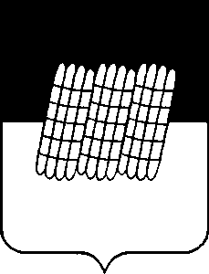

ДОРОГОБУЖСКАЯ РАЙОННАЯ ДУМА

РЕШЕНИЕ

27 ноября 2019 г. № 60
О возложении исполнения полномочий Главы муниципального образования «Дорогобужский район» Смоленской области

В соответствии с частью 7 статьи 36 Федерального закона от 6 октября 2003 года №131- ФЗ «Об общих принципах организации местного самоуправления в Российской Федерации», частью 13 статьи 27 Устава муниципального образования «Дорогобужский район» Смоленской области, в связи с отставкой по собственному желанию Главы муниципального образования «Дорогобужский район» Смоленской области, Дорогобужская районная Дума

Р Е Ш И Л А:

- Возложить исполнение полномочий Главы муниципального образования «Дорогобужский район» Смоленской области на Новицкую Елену Сергеевну
заместителя Главы муниципального образования «Дорогобужский район» Смоленской области – управляющего делами с 28 ноября 2019 года до избрания Главы муниципального образования «Дорогобужский район» Смоленской области Дорогобужской районной Думой из числа кандидатов, представленных конкурсной комиссией по отбору кандидатов на должность Главы муниципального образования «Дорогобужский район» Смоленской области.
- Настоящее решение вступает в силу со дня его принятия.
- Настоящее решение подлежит официальному опубликованию в газете «Край Дорогобужский».

Председатель  Дорогобужской районной Думы | В.В. Таранов

Исп.___________М.В. Холодкова Разослать: прокурору, Администрации
Экз. 3 МО, в дело

